T.C. SİİRT İL ÖZEL İDARESİ
2015
YATIRIM PROGRAMI
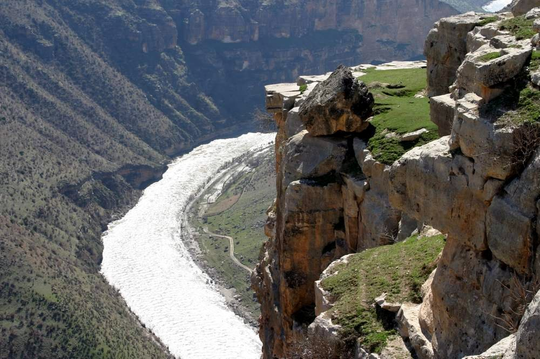

İÇİNDEKİLER

- Yol ve Ulaşım Hizmetleri Müdürlüğü ……………………………….2-4
- Plan Proje Yatırım ve İnşaat Müdürlüğü …………………………….5-6-7
- İşletme Müdürlüğü …………………………...………………………8-9
- İl Gıda Tarım ve Hayvancılık Müdürlüğü……...……………………..10
- İl Sağlık Müdürlüğü…………………………..………………………11-12
- Milli Eğitim Müdürlüğü ……..…….……………..………………….13-14

YOL VE ULAŞIM HİZMETLERİ
2015 YILI YATIRIM PROGRAMI

Performans Kodu | İlçesi | İşin Adı | Sektörü | Başlama Tarihi | Bitiş Tarihi | Proje Sayısı | Projede Planlanan İş | Birimi | Karakteristik | Finansman Kodu | 2015 Yılı Ödeneği  TL | Açıklama ve Öneriler
PH. 1.1 | Muhtelif | Köy yollarında 100 km stabilize kaplama yapılması. | Ulaştırma | 2015 | 2015 |  |  | Km | Bakım Onarım | 5 | 1.600.000,00
PH. 1.2 | Muhtelif | Köy yollarında toplam 100 km malzemeli bakım, 100 km onarım yapılması. | Ulaştırma | 2015 | 2015 |  |  | Km | Bakım Onarım | 5 | 300.000,00
PH. 1.3 | Muhtelif | Köy yollarında toplam 60 km asfalt yama yapılması. | Ulaştırma | 2015 | 2015 |  |  | Km | Bakım Onarım | 5 | 50.000,00
Şekil:1

Performans Kodu | İlçesi | İşin Adı | Sektörü | Başlama Tarihi | Bitiş Tarihi | Proje Sayısı | Projede Planlanan İş | Birimi | Karakteristik | Finansman Kodu | 2015 Yılı Ödeneği  TL | Açıklama ve Öneriler
PH. 1.4 | Muhtelif | Köy yollarının köy tanıtım ve trafik levhaları yapılması. | Ulaştırma | 2015 | 2015 |  |  | Km | Bakım Onarım | 5 | 100.000,00
PH. 1.5 | Muhtelif | Muhtelif Köy Yolları Sanat Yapılar Yenileme Yapım İşi. | Ulaştırma | 2015 | 2015 |  |  | Km | Bakım Onarım | 5 | 200.000,00
TOPLAM |  |  |  |  |  |  |  |  |  |  | 2.250.000,00
Şekil: 2

PLAN PROJE YATIRIM VE İNŞAAT MÜDÜRLÜĞÜ
2015 YILI YATIRIM PROGRAMI

Performans Kodu | İlçesi | İşin Adı | Sektörü |  | Başlama Tarihi | Bitiş Tarihi | Proje Sayısı | Projede Planlanan İş | Birimi |  | Karakteristik |  | Finansman Kodu |  | 2015 Yılı Ödeneği  TL | Açıklama ve Öneriler
PH. 2.1 | Muhtelif | İhtiyaca göre 30 yıllık işletme ömrünü tamamlayan 2 köyde şebeke, terfi ve isale hattı yenilemesi. | İçme Suyu |  | 2015 | 2015 | 2 | 2 | Adet |  | Bakım Onarım |  | 5 |  | 220.000,00
PH. 2.2 | Muhtelif | Çeşitli nedenlerle içme suyu yetersiz olan 16 üniteye içme suyu projesi yapılması. | İçme Suyu |  | 2015 | 2015 | 16 | 16 | Adet |  | Bakım Onarım |  | 5 |  | 1.280.000,00
PH. 2.3 | Muhtelif | Ünitelerimize içme suyu sağlayan 5 adet sondaj kuyusu temizlenerek geliştirilmesi. | İçme Suyu |  | 2005 | 2005 | 5 | 5 | Kuyu |  | Bakım Onarım |  | 5 |  | 250.000,00
 |  |  |  |  |  |  |  |  |  |  |  |  |  |  |  | Şekil: 1
Performans Kodu | İlçesi | İşin Adı |  | Sektörü | Başlama Tarihi | Bitiş Tarihi | Proje Sayısı | Projede Planlanan İş |  | Birimi |  | Karakteristik |  | Finansman Kodu | 2015 Yılı Ödeneği  TL | Açıklama ve Öneriler
PH. 2.4 | Muhtelif | Çeşitli sebepler nedeniyle içme suyu yetersiz hale gelen 6 üniteye içme suyu amaçlı sondaj kuyusu açılması. |  | İçme Suyu | 2015 | 2015 | 6 | 6 |  | Adet |  | Bakım Onarım |  | 5 | 300.000,00
PH. 2.5 | Muhtelif | Çeşitli nedenlerle içme suyu yetersiz olan 16 üniteye içme suyu projesi yapılması. |  | İçme Suyu | 2015 | 2015 | 16 | 16 |  | Adet |  | Bakım Onarım |  | 5 | 320.000,00
PH. 2.6 | Muhtelif | İçme suyu tesislerini yenileme ve geliştirme kapsamında 16 köyde ikmal onarım işleri yapılması. |  | İçme Suyu | 2015 | 2015 | 16 | 16 |  | Adet |  | Bakım Onarım |  | 5 | 198.000,00
Şekil: 2

Performans Kodu | İlçesi | İşin Adı | Sektörü | Başlama Tarihi | Bitiş Tarihi | Proje Sayısı | Projede Planlanan İş | Birimi | Karakteristik | Finansman Kodu | 2015 Yılı Ödeneği  TL | Açıklama ve Öneriler
PH. 2.7 | Muhtelif | İçme suyu yeterli olan 10 köye kanalizasyon şebekesi yapılması. | Kanalizasyon | 2015 | 2015 | 10 | 10 | Adet | Bakım Onarım | 5 | 820.000,00
PH. 2.8 | Muhtelif | İçme suyu yeterli olan 4 köye kanalizasyon şebekesi onarımlarının yapılması. | Kanalizasyon | 2015 | 2015 | 4 | 4 | Adet | Bakım Onarım | 5 | 180.000,00
Ara Toplam: |  |  |  |  |  |  |  |  |  |  | 3.568.000,00

PH. 2.9 | Muhtelif | Köy Sosyal tesisleri ile Köylere Hizmet Götürme birliklerinin kırsalda üstlendikleri yatırım projelere nakdi yardım yapmak | Yardım | 2015 | 2015 |  |  |  | Yapım Bakım ve Onarım | 5 | 1.000.000,00
TOPLAM |  |  |  |  |  |  |  |  |  |  | 4.568.000,00
Şekil:3

İŞLETME MÜDÜRLÜĞÜ
2015 YILI YATIRIM PROGRAMI

Performans Kodu | İlçesi | İşin Adı | Sektörü | Başlama Tarihi | Bitiş Tarihi | Proje Sayısı | Projede Planlanan İş | Birimi | Karakteristik | Finansman Kodu | 2015 Yılı Ödeneği  TL | Açıklama ve Öneriler
PH. 3.1. | Merkez | İl Özel İdaresinin makine parkını güçlendirmek için araç satın alınması. | Yatırım | 2015 | 2015 | 1 | 1 | Adet | Yatırım | 5 | 2.250.000,00
PH. 3.2 | Merkez | İl Özel İdaresinin yeni binasının hizmete girmesinden sonra halen Vakıflar Genel Müdürlüğü arazisinde olan atölyeler, ambarlar ve akaryakıt istasyonu için yeni bir kampus oluşturulması ve kamulaştırma yapılması | Yatırım | 2015 | 2015 | 1 | 1 | Adet | Yatırım | 5 | 1.500.000,00
TOPLAM: |  |  |  |  |  |  |  |  |  |  | 3.750.000,00
Şekil: 1

İL GIDA TARIM VE HAYVANCILIK MÜDÜRLÜĞÜ
2015 YILI YATIRIM PROGRAMI

Performans Kodu | İlçesi | İşin Adı | Sektörü | Başlama Tarihi | Bitiş Tarihi | Proje Sayısı | Projede Planlanan İş | Birimi | Karakteristik | Finansman Kodu | 2015 Yılı Ödeneği  TL | Açıklama ve Öneriler
PH. 4.1 | Muhtelif | Ağaç dikimi yapılması.  (Kurtalan İlçesine bağlı: Ekinli, Saipbeyli, Yayıklı) | Tarım | 2015 | 2015 | 1 | 1 | Adet | Tarım | 5 | 75.000,00 | 10.000 adet
PH. 4.2 | Muhtelif | Feromen ve besi tuzağı alımı | Tarım | 2015 | 2015 | 1 | 1 | Adet | Tarım | 5 | 10.000,00 | 2.000 adet
TOPLAM: |  |  |  |  |  |  |  |  |  |  | 85.000,00
Şekil: 1

İL SAĞLIK MÜDÜRLÜĞÜ
2015 YILI YATIRIM PROGRAMI

Performans Kodu | İlçesi | İşin Adı | Sektörü | Başlama Tarihi | Bitiş Tarihi | Proje Sayısı | Projede Planlanan İş | Birimi | Karakteristik | Finansman Kodu | 2015 Yılı Ödeneği  TL | Açıklama ve Öneriler
PH. 5.1 | Merkez | Komuta Kontrol Merkezi Yapım Projesi | Sağlık | 2015 | 2015 | 1 | 1 | Adet | Sağlık | 5 | 1.000.000,00
PH. 5.2 | Merkez | 3 adet Ambulans satın alınması | Sağlık | 2015 | 2015 | 3 | 3 | Adet | Sağlık | 5 | 510.000,00
TOPLAM |  |  |  |  |  |  |  |  |  |  | 1.510.000,00
Şekil: 1

MİLLİ EĞİTİM MÜDÜRLÜĞÜ
2015 YILI YATIRIM PROGRAMI

Performans Kodu | İlçesi | İşin Adı | Sektörü | Başlama Tarihi | Bitiş Tarihi | Proje Sayısı | Projede Planlanan İş | Birimi | Karakteristik | Finansman Kodu | 2015 Yılı Ödeneği  TL | Açıklama ve Öneriler
PH. 6.1 | Merkez | Merkez H. Şişman ortaokulu | Eğitim | 2015 | 2015 | 1 | 1 | Derslik | Yapım | 5 | 1.201.624,48 | Eski bina harap yerine. 12 derslik.
PH. 6.2 | Merkez | Merkez Mevlana İlkokulu-Ortaokulu | Eğitim | 2015 | 2015 | 1 | 1 | Derslik | Yapım | 5 | 1.201.624,48 | Harap yerine. 12 derslik.
 |  |  |  |  |  |  |  |  |  |  | 2.403,248,96
 |  |  |  |  |  |  |  |  |  |  |  | Şekil: 1
PH. 6.3 | Kurtalan | Kurtalan Yeni Mahalle Ortaokulu | Eğitim | 2015 | 2015 | 1 | 1 | Derslik | Yapım | 5 | 1.700.000,00 | 18 derslik.
PH. 6.4 | Kurtalan | Kurtalan Sümer Mah. İlkokulu-Ortaokulu | Eğitim | 2015 | 2015 | 1 | 1 | Derslik ve Lojman | Yapım | 5 | 1.700.000,00 | 18 derslik.
 |  |  |  |  |  |  |  |  |  |  | 3.400.000,00
 |  |  |  |  |  |  |  |  | Toplam: |  | 5.803.248,96
GENEL TOPLAM : |  |  |  |  |  |  |  |  |  |  | 17.966.248,96 TL
Şekil: 2

